La Península Arábica antes de Mahoma.

La sequedad en el norte y centro de la península de Arabia imposibilitó el desarrollo agrícola (salvo en los oasis) y el sedentarismo.

Sus habitantes o nizaríes, más conocidos como beduinos, se agrupaban en tribus nómadas independientes, que eran dirigidas por un jeque.

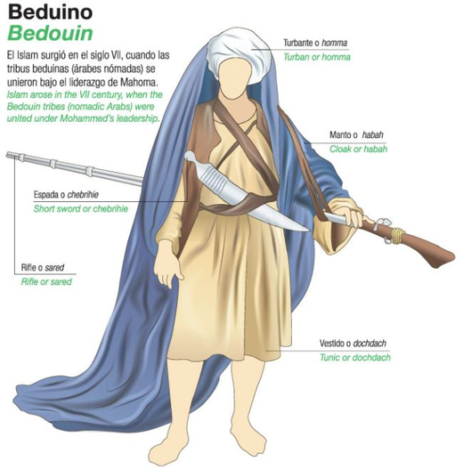

En la región de Hiyaz, la ruta de las caravanas de comerciantes entre la India y Europa pasaba por algunos oasis, donde surgieron ciudades como Yatrib (que después sería Medina) y La Meca.

El resto de los árabes, los yemeníes, vivían en el sur de Arabia, donde los vientos monzones procedentes del océano Índico favorecían la agricultura y la vida sedentaria. Allí surgieron las culturas del reino de Mineo (500 a.C.) y la del reino de Saba(siglo X a.C.).

En el norte, en cambio, la sociedad seguía siendo, fundamentalmente, tribal y nómada. Estos grupos se enfrentaban continuamente y carecían de una organización política.

Hacia fines del siglo V d.C. hubo un intento fallido de unificación de las tribus del centro de Arabia en el Reino de Kinda.

